Állatkerti dokumentáció v1.3.1

Tartalomjegyzék
Tartalomjegyzék 1
1. Bevezetés 1
2. Projekt célja 2
3. Résztvevők 3
4. Hálózati felépítés , topológia 3
5. Szerverek és Virtualizáció 4
6. IP-címzés (példa) 5
7. Biztonság (Tűzfal és VPN) 7
8. Összegzés 7
9. Dinamikus Forgalomirányítás (EIGRP) 8
10. Mellékletek 9

1. Bevezetés
Az állatkert kinőtte a Nagysimonyi telephelyét, ezért át kell költözni egy nagyobb helyre A választás a Rábapaty-ra esett, amely kellő helyet biztosít az állatoknak, és nagyobb telepnek.
A projektben 3 terület szerepel:
● Iroda
● Raktár
● Állatkert (látogatói és belső hálózat)
A hálózat tervezését és kivitelezését 3 fő végezte.

 | Horváth Bence | Szabó Arnold | Recsenyédi Noémi
IPV4 IP-cím | ✘ | ✘ | ✘
IPV6 IP-cím | ✘ |  | ✘
DHCP | ✘ | ✘ | ✘
ACL |  | ✘
NAT | ✘
EGRIP |  | ✘ | ✘
SSH | ✘
VLAN | ✘ | ✘ | ✘
Access-point | ✘ | ✘ | ✘
PT-router | ✘ | ✘ | ✘
Szerver | ✘ | ✘ | ✘
IP-telefon | ✘
PC | ✘ | ✘ | ✘
TRUNK protokol | ✘
vty-jelszó | ✘ | ✘ | ✘
enable-jelszó | ✘ | ✘ | ✘
Adatbázis |  |  | ✘
Python-kód(cisco) | ✘
Nyomtató | ✘ | ✘ | ✘
HTML |  | ✘ | ✘
CSS |  | ✘
JAVA script | ✘
Icon tervezés |  |  | ✘

2. Projekt célja
● Stabil és biztonságos hálózat kialakítása
● Az egyes területek elkülönítése
● Alapvető hálózati eszközök használata Cisco Packet Tracerben
● Iroda könnyű kommunikációja az állomásokkal

3. Résztvevők
Név | Feladat
Noémi | Raktár
Bence | Iroda
Arnold | Állatkert

4. Hálózati felépítés , topológia
A hálózat központi eleme egy router, amely összeköti az iroda, a raktár és az állatkert alhálózatait.
Használt eszközök:
● Router (PT-router)
● Switchek(2950-24)
● PC-k
● Szerverek
● Laptop
● Nyomtató
● Ip-telefon
● Wifi router (WRT300N router)
● Tablet

5. Szerverek és Virtualizáció
A projekt egyik legfontosabb eleme a vállalati szintű szerverkörnyezet kialakítása volt. Nem elégedtünk meg a szimulált szolgáltatásokkal, hanem egy virtualizált környezetben (Hyper-V / VMware) valós kiszolgálókat telepítettünk.
3.1. Windows Server 2022 (Domain Controller)
Az Irodai hálózat központja, amely az alábbi szerepköröket látja el:
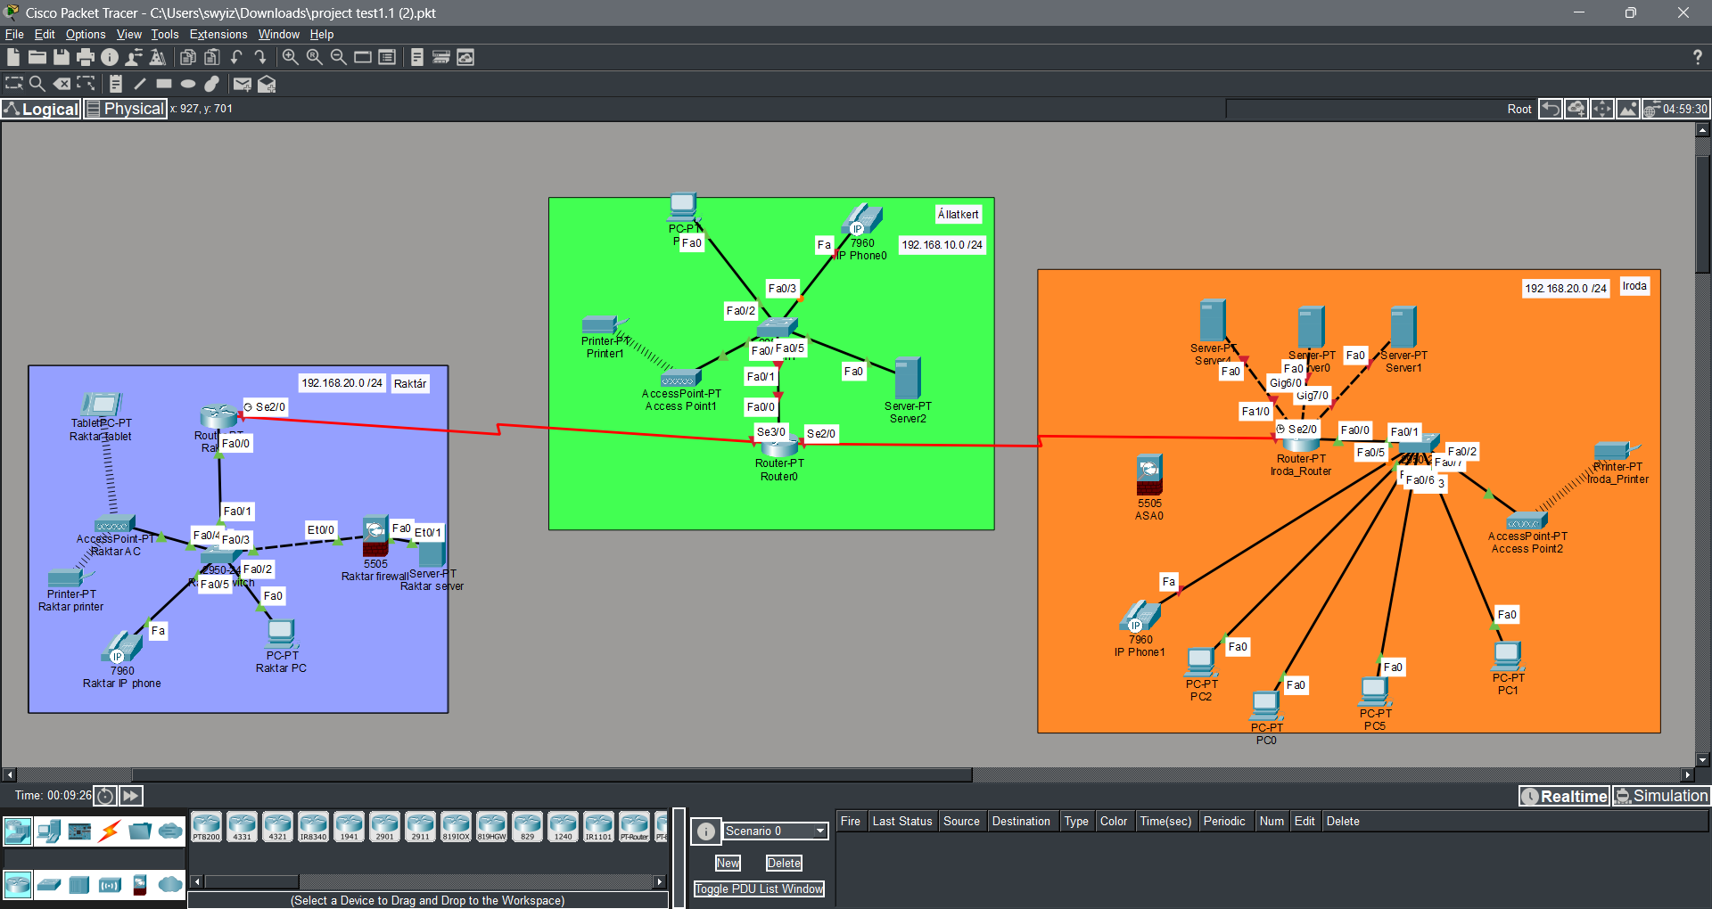
• Active Directory (AD DS): Létrehoztuk a zoo.belso tartományt. A felhasználókat (pl. penztaros01, gondozo02) központilag kezeljük, jelszóházirendekkel védve.
• Csoportházirend (GPO):
o Letiltottuk a vezérlőpult elérését a látogatói információs terminálokon.
o Automatikusan csatlakoztatjuk a K:\ (Közös) meghajtót a dolgozóknak.
• DNS és DHCP: Dinamikus IP-cím kiosztás és névfeloldás a belső hálózaton.
3.2. Linux Webszerver (Ubuntu Server 22.04)
A látogatók tájékoztatását és a jegyértékesítést támogató rendszer egy Linux alapú szerveren fut.
• Szolgáltatások: Apache2 webszerver, MySQL adatbázis.
• Biztonság: A szerveren konfiguráltuk az UFW (Uncomplicated Firewall) tűzfalat, amely csak a 80-as (HTTP) és 443-as (HTTPS) portokon enged bejövő forgalmat.
• Weboldal: A szerver hosztolja az Állatkert belső információs oldalát, ahol a gondozók látják az etetési beosztást.

6. IP-címzés (példa)
Automatizálás (Python)
A hálózatüzemeltetés modernizálása érdekében Python nyelven írtunk egy szkriptet, amely automatikusan ellenőrzi a kritikus hálózati eszközök (routerek, szerverek) elérhetőségét.
A script működése: A program egy listából beolvassa az IP-címeket, majd ICMP (Ping) csomagokat küld rájuk. Ha egy eszköz nem válaszol, a script azonnal hibaüzenetet ír ki a konzolra (későbbiekben e-mail riasztásra is bővíthető).
Python kód részlet:
Python
import os
import time

# Monitorozandó eszközök listája
targets = {
"Webszerver": "192.168.30.10",
"Iroda Router": "192.168.10.1",
"Központi Tűzfal": "10.0.0.1"
}

print("--- Állatkert Hálózat Monitorozás ---")

for name, ip in targets.items():
response = os.system("ping -c 1 " + ip + " > /dev/null 2>&1")

if response == 0:
print(f"[OK] {name} ({ip}) elérhető.")
else:
print(f"[HIBA] {name} ({ip}) NEM válaszol!")

A hálózat tervezésekor a skálázhatóságot és az átláthatóságot tartottuk szem előtt. A fizikai hálózatot VLAN-ok (Virtuális Helyi Hálózatok) segítségével logikai szegmensekre bontottuk, így a broadcast forgalom kontrollálható, és a biztonsági szabályok könnyebben érvényesíthetők.
Minden VLAN dual-stack (IPv4 és IPv6) címzést kapott a jövőbiztosság érdekében.

VLAN és IP-kiosztási táblázat:
VLAN ID | Megnevezés | IPv4 Hálózat | Maszk | IPv6 Prefix | Funkció
10 | IRODA | 192.168.10.0 | /24 | 2001:db8:zoo:10::/64 | Adminisztráció, Pénzügy
20 | RAKTAR | 192.168.20.0 | /24 | 2001:db8:zoo:30::/64 | Készletnyilvántartás, Logisztika
30 | ZOO_OPS | 192.168.30.0 | /24 | 2001:db8:zoo:20::/64 | Állatgondozók, Belső rendszerek
40 | GUEST_WIFI | 192.168.40.0 | /24 | 2001:db8:zoo:40::/64 | Látogatói nyilvános internet
99 | MGMT | 192.168.99.0 | /28 | 2001:db8:zoo:99::/64 | Hálózati eszközök menedzsmentje
WAN | Links | 10.0.0.0 | /30 | 2001:db8:zoo:A::/64 | Routerek közötti kapcsolatok

Megjegyzés: A Raktár részleg számára a korábbi tervekkel ellentétben nem /30-as, hanem /24-es maszkot alkalmaztunk, hogy biztosítsuk a megfelelő számú host (PC-k, vonalkódolvasók, telefonok) csatlakoztatását.

7. Biztonság (Tűzfal és VPN)
4.1. Határvédelmi Tűzfal (Cisco ASA)
A hálózat peremére, az internetszolgáltató és a belső hálózat közé egy Cisco ASA 5505 tűzfalat helyeztünk el.
• NAT (Címfordítás): A belső eszközök privát IP-címeit a tűzfal fordítja le publikus címre (PAT), elrejtve a belső topológiát a támadók elől.
• DMZ (Demilitarizált Zóna): A webszervert egy elszeparált DMZ zónába helyeztük. Ha a webszervert feltörnék, a támadó innen nem tud átjutni az érzékeny adatokat tároló Irodai hálózatba.

4.2. Távoli elérés (VPN)
Az állatkert vezetősége számára lehetővé tettük a biztonságos távoli munkavégzést.
• Technológia: Client-to-Site IPsec VPN.
• Működés: A laptopok egy VPN kliens segítségével titkosított csatornán csatlakoznak a központhoz, így otthonról is biztonságosan elérik a belső fájlszervert és a könyvelési rendszert.

8. Összegzés
A projekt során egy egyszerű, ugyanakkor megbízhatóan és hatékonyan működő hálózatot hoztunk létre Cisco Packet Tracerben. A kialakított hálózati felépítés megfelel az állatkert mindennapi működéséhez szükséges alapvető követelményeknek, biztosítja az eszközök közötti kommunikációt, valamint az adatok megfelelő áramlását. A projekt jól szemlélteti az órákon tanult hálózati ismeretek gyakorlati alkalmazását, beleértve az eszközök konfigurálását, az IP-címzés megvalósítását és a hálózat alapvető működésének ellenőrzését.

9. Dinamikus Forgalomirányítás (EIGRP)
A hálózat három fő területe (Iroda, Raktár, Állatkert) közötti útvonalválasztást a Cisco saját fejlesztésű protokollja, az EIGRP (Enhanced Interior Gateway Routing Protocol) biztosítja.
Miért választottuk az EIGRP-t?
1. Gyors konvergencia: Hálózati hiba esetén (pl. kábelszakadás) az EIGRP szinte azonnal, másodpercek alatt átáll a tartalék útvonalra a DUAL algoritmusnak köszönhetően.
2. Sávszélesség-hatékonyság: Csak a változásokat küldi el (partial updates), nem a teljes routing táblát, így nem terheli feleslegesen a WAN kapcsolatokat.
3. Összetett metrika: A döntésnél figyelembe veszi a sávszélességet és a késleltetést is, így mindig a leggyorsabb utat választja.
Konfigurációs minta (Router konfiguráció):
Bash
router eigrp 100
no auto-summary
network 192.168.10.0 0.0.0.255
network 192.168.20.0 0.0.0.255
network 10.0.0.0 0.0.0.3
passive-interface GigabitEthernet0/1
Az Autonomous System (AS) számát egységesen 100-ra állítottuk minden eszközön.

10. Mellékletek
● Cisco Packet Tracer fájl
● Hálózati topológia ábra
● Webes felület
● Állatkert dokumentáció

